|  |
| --- |
| **PRÉ-PROJETO 2023** |

|  |
| --- |
| NOME: Luiza Aparecida Machado Nº 18 |
| NOME: Daniele Mazurek Balbinot Nº 5 |
| TELEFONE (S) (45) 991257771 / (45) 999274399 |
| E-MAIL [m.luiza@escola.pr.gov.br](mailto:m.luiza@escola.br.gov.br) / [daniele.balbinot@escola.pr.gov.br](mailto:daniele.balbinot@escola.pr.gov.br) |
| CURSO: Desenvolvimento de sistemas |
| TURMA: 3° D.S |

**ALUNO(s) É OBRIGATÓRIO EM ANEXO AO PRÉ-PROJETO, NO MÍNIMO UMA TELA DE INTERFACE (TELA PRINCIPAL) JUNTO AO PROJETO.**

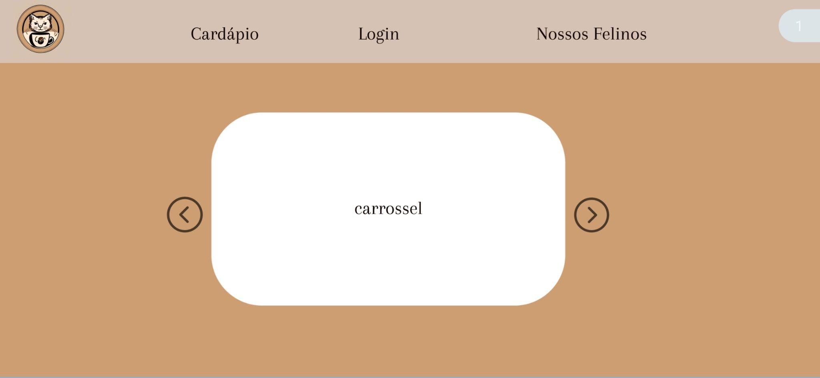

TITULO

|  |
| --- |
| Título do projeto: COFFEE & CATS |

INTRODUÇÃO

|  |
| --- |
| O café chegou ao Brasil em 1727, entrando pelo estado do Pará e cultivado na cidade de Belém, trazido pelo militar Francisco de Melo Palheta. (BEZERRA,2024).  Bezerra (2024), ainda cita que tem início o Ciclo do café a expansão das lavouras cafeeiras no período do Brasil Império. Note que a partir do início do século XIX ele representou a maior fonte de riqueza do país e o principal produto de exportação. Nos anos seguintes, o café foi levado para o Maranhão e para o Rio de Janeiro, onde foi cultivado na chácara do Convento dos Frades Barbadinhos. Levado para terras da Serra do Mar, chegou ao vale do Paraíba por volta de 1820. De São Paulo foi para Minas Gerais, Espírito Santo e Paraná.  No Brasil, a abolição gradual da escravatura e a proibição do tráfico de escravos, causaram falta de mão de obra para cafeicultura. A tentativa de comprar escravos no Nordeste, logo foi proibido por lei. Os fazendeiros do interior e do oeste de São Paulo, mais prósperos que os da região do Vale do Paraíba, começaram a utilizar em suas propriedades mão de obra de imigrantes europeus, mais rentáveis que a mão de obra escrava. Em 1845 o Brasil produzia 45% do café mundial. Em 1947 vieram alemães, suíços, portugueses e belgas. A vinda de imigrantes europeus acentuou-se a partir de 1848, quando ocorreram na Europa várias crises políticas e revoluções. No sistema de parceria que se instalou inicialmente, o colono tinha direito à metade do valor da produção dos lotes que cultivava, devendo pagar ao fazendeiro as despesas da viagem e sua instalação.  O fazendeiro dava ao colono as plantações mais improdutivas e eram enganados na hora de repartir a produção. Por esses motivos, o sistema de parceria não deu certo. Muitos colonos abandonaram as plantações. (BEZERRA, 2014).  A partir de 1870, Bezerra (2024), conclui que o governo da província de São Paulo passou a subsidiar o transporte de imigrantes europeus para o Brasil. Pouco depois recebeu o apoio do governo imperial para subvencionar a imigração. Passou a predominar o trabalho assalariado. Entre 1850 e 1889 entraram no Brasil 871.918 imigrantes, a maioria destinada às fazendas de café de São Paulo. Eram italianos, portugueses, espanhóis, russos, austríacos, romenos, poloneses, alemães e japoneses. O cultivo do café em grandes áreas foi o responsável pela formação de diversos núcleos urbanos no país. O Brasil é um dos maiores produtores e exportadores de café do mundo. Exporta para os Estados Unidos, Japão e diversos países da Europa.  A prática de adotar animais tem raízes profundas na história, refletindo a complexa evolução da relação entre humanos e animais ao longo dos séculos. Inicialmente, essa convivência se dava por razões práticas, como o uso de animais para agricultura, transporte e caça. Em algumas culturas antigas, como a egípcia, certos animais eram considerados sagrados, desempenhando papéis significativos em suas crenças religiosas e mitologia. À medida que  o tempo avançava, a ligação entre humanos e animais adquiria camadas emocionais mais profundas. Contudo, a adoção de animais, no sentido moderno, não era uma prática formalizada. Os animais muitas vezes eram adquiridos para cumprir funções específicas e, em alguns casos, eram descartados quando já não atendiam a essas necessidades.  O movimento contemporâneo de adoção de animais começou a ganhar destaque no século XIX, com o surgimento de organizações de proteção aos animais. Essas organizações buscavam melhorar as condições de vida dos animais e começaram a promover a adoção como uma alternativa ética à compra. A percepção dos animais mudou, passando de serem meros recursos para serem reconhecidos como seres sencientes com necessidades emocionais e sociais.  Ao longo do século XX, surgiram abrigos e centros de resgate, proporcionando um refúgio temporário para animais abandonados, perdidos ou maltratados. Esses locais não apenas ofereciam abrigo, mas também se tornaram vitrines para adoção, conectando animais necessitados a lares amorosos. O movimento crescente destacou a importância de proporcionar ambientes seguros e cuidados adequados para animais enquanto aguardavam uma nova oportunidade. Atualmente, a adoção de animais é amplamente aceita e incentivada globalmente. Organizações de resgate desempenham um papel crucial ao facilitar essas adoções, promovendo a conscientização sobre questões como superpopulação, abandono e a responsabilidade de fornecer um ambiente carinhoso aos animais de estimação. A adoção não apenas concede uma segunda chance aos animais, mas também promove uma abordagem ética e responsável em relação aos nossos amigos de quatro patas.  Para Sampaio (2019), o e-commerce, ou comércio eletrônico, refere-se aos negócios que estruturam seu processo de compra e venda na Internet. Assim, todas as transações comerciais são realizadas por meio de ferramentas online. Dessa forma, fica fácil entender que o conceito de e-commerce envolve muito mais do que apenas a criação de um site. Trata-se de um tipo de empreendimento que se diferencia pela e sua estrutura de funcionamento.  Altamente relacionada ao digital. Quando afirmamos isso, vale a pena destacar que o e-commerce digitaliza integralmente dois processos básicos: venda e atendimento ao cliente. A partir desse trabalho, ele também abre as portas para outras automações, como marketing, controle de finanças e estoque. (SAMPAIO, 2019).  Dessa maneira, ele facilita e agiliza o trabalho de gestão em muitas frentes. Por outro lado, também tem como efeito o maior peso estratégico da questão da logística. |

HIPÓTESE / SOLUÇÃO

|  |
| --- |
| Escolhemos fazer a Coffee & Cats pois queríamos unir duas coisas que gostávamos, café e gatos. Nosso site será de venda e entrega dos nossos produtos do cardápio, como um delivery. O cliente poderá pedir o produto para ser entregue em sua casa ou até mesmo fazer seu pedido e retirar em nossa loja física. Em nossa loja, temos um espaço separado para a adoção de gatos, em nosso site terá tudo explicado como funcionará a adoção dos mesmos. Pensamos nessa causa de adoção pois há muitos animais nas ruas, e incentivamos as pessoas a aderirem, e querendo ou não, um cliente que gosta de animais e foi bem atendido, provavelmente não resistirá a um gatinho ali sem um lar. |

DISCIPLINAS ENVOLVIDAS

|  |
| --- |
| **Análise de Projetos e Sistemas:** A análise e projetos de sistemas compreende o planejamento e desenvolvimento de [sistemas de informação](https://multivix.edu.br/graduacao-ead/sistemas-de-informacao/) para solução de problemas de negócios. Nesse sentido, o analista de sistemas avalia qual é a demanda da organização e, a partir de requisitos pré-estabelecidos, desenvolve uma solução customizada para a empresa. Esses projetos de sistemas podem ser utilizados para otimizar processos, automatizar tarefas, reduzir trabalhos manuais, eliminar falhas ou integrar bancos de informações, por exemplo. Todas essas mudanças sempre vêm acompanhadas de um objetivo estratégico a ser atingido, como a redução de custos ou a escalabilidade dos negócios, entre outros.  **Banco de Dados:** A disciplina de Banco de Dados aborda o gerenciamento e a organização de grandes volumes de dados de forma eficiente. Envolve o design, implementação e administração de sistemas de gerenciamento de banco de dados (SGBD), garantindo a integridade, segurança e desempenho dos dados. O conteúdo da disciplina inclui modelagem de dados, linguagens de consulta como SQL, normalização, otimização de consultas, backup e recuperação de dados, além de considerações éticas relacionadas à manipulação de informações. O objetivo é capacitar os alunos a projetar e administrar sistemas de banco de dados que atendam às necessidades organizacionais.  **Web Design:** Web Design é uma disciplina centrada na criação e aprimoramento da experiência do usuário em ambientes online. Ela envolve o planejamento, design e implementação de interfaces web visualmente atraentes, funcionais e intuitivas. Os tópicos incluem o uso de linguagens de marcação (como HTML) e estilização (como CSS), a compreensão de princípios de design, usabilidade, acessibilidade e a integração de elementos interativos por meio de linguagens de programação como JavaScript. Além disso, o Web Design geralmente abrange a adaptação para diferentes dispositivos (responsividade) e a consideração de aspectos de otimização de desempenho. Essa disciplina visa formar profissionais capazes de criar interfaces web atraentes e eficazes para diferentes públicos e finalidades. |

OBJETIVO GERAL

|  |
| --- |
| O objetivo geral de nossa turma é fazer um projeto que envolva HTML, CSS, JS, Banco de Dados, entre outros. Pretendendo juntar todas as disciplinas aprendidas ao longo do nosso curso e colocando em práticas as mesmas. |

OBJETIVOS ESPECÍFICOS

|  |
| --- |
| Nosso projeto pretende ser de fácil acesso ao usuário, com uma interface minimalista, porém com alguns detalhes atraentes aos olhos do nosso público alvo. |

PROCEDIMENTOS METODOLÓGICOS

|  |
| --- |
| A metodologia é o estudo dos métodos. Isto é, o estudo dos caminhos para se chegar a um determinado fim. Collado(2013), diz que além de ser uma disciplina que estuda os métodos, a metodologia é também considerada uma forma de conduzir a pesquisa ou um conjunto de regras para ensino de ciência e arte. Pesquisa científica é o produto de uma investigação detalhada e meticulosa, que busca responder o problema proposto, alicerçando-se em mecanismos científicos. Assim a pesquisa cientifica segue todos os processos e normas metodológicas para que a investigação seja validada e representativa.  A metodologia nos possibilita escolher o melhor caminho, tornando o trabalho/estudo mais prático e mais científico, além de resgatar nos alunos o pensar. O conhecimento para ser feito precisa de uma ordem e a metodologia te dá essa ordem, fazendo com que você consiga chegar ao fim de uma forma mais organizada. O objetivo da metodologia é a organização do pensamento científico. (COLLADO, 2013).  A produção científica, embora seja pouco valorizada pela população leiga brasileira, ela é de extrema importância para o desenvolvimento do país. É por meio dela que novos testes para cura de doenças e a evolução tecnológica de ponta sejam efetivamente praticados no país, dentre outros fatores.  **Pesquisa documental:** A pesquisa documental é uma abordagem de investigação que se concentra na análise e interpretação de documentos já existentes, como textos, registros, cartas, relatórios e fotografias. Nesse método, o pesquisador utiliza fontes de informação disponíveis, sem a necessidade de coletar novos dados diretamente. O objetivo é extrair conhecimento, compreender contextos históricos, analisar padrões ou realizar estudos retrospectivos por meio da análise crítica desses documentos. Esse tipo de pesquisa é particularmente útil em estudos históricos, sociológicos, jurídicos e em várias outras áreas que demandam a análise de registros e fontes escritas.  **Pesquisa de campo:** A pesquisa de campo é uma abordagem investigativa que se destaca pela coleta direta de dados no local onde o fenômeno em estudo ocorre. Em contraste com a pesquisa documental, que utiliza fontes preexistentes, a pesquisa de campo demanda a presença ativa do pesquisador no ambiente específico. Métodos como entrevistas, observações, questionários e experimentos são comuns nesse contexto, proporcionando dados de primeira mão. Ampla em aplicação, essa abordagem é utilizada em várias disciplinas, como ciências sociais e naturais, permitindo uma compreensão mais aprofundada e empírica dos fenômenos investigados. |

BIBLIOGRAFIA

|  |
| --- |
| SAMPAIO, Daniel. **O que é E-commerce? Tudo o que você precisa saber para ter uma loja virtual de sucesso!** 2019. Disponível em: https://rockcontent.com/br/blog/e-commerce-guia/. Acesso em: 29 fev. 2024.  OpenAI. "Chat GPT é uma inteligência artificial de linguagem natural desenvolvida pela OpenAI, que usa uma arquitetura de rede neural para gerar respostas a perguntas feitas por usuários." Acesso em 28 de fevereiro de 2024. (<https://openai.com/blog/chat-gpt-3-launch/>*)*  BEZERRA, Juliana. História do Café. **Toda Matéria**, *[s.d.]*. Disponível em: https://www.todamateria.com.br/historia-do-cafe/. Acesso em: 29 fev. 2024  MULTIVIX, Grupo. **Análise e projetos de sistemas: o que faz?** 2023. Disponível em: https://multivix.edu.br/blog/analise-e-projetos-de-sistemas-o-que-faz/. Acesso em: 28 fev. 2024.  COLLADO, Carlos Fernandez; LUCIO, Maria Del Pilar Baptista; SAMPIERI, Roberto Hernandez. **Metodologia de pesquisa**. Porto Alegre: Penso - Artmed, 2013. |

CRONOGRAMA DE ATIVIDADES

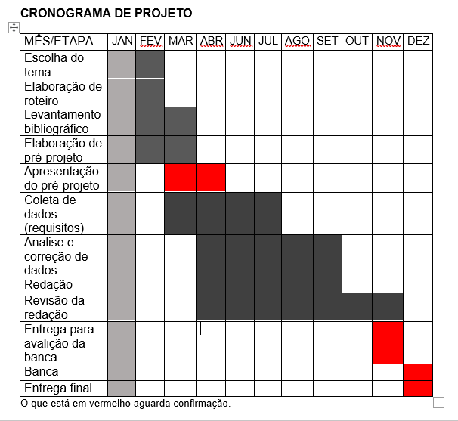

|  |  |  |
| --- | --- | --- |
| **Autorizado** | **Professor(a)** | **Data** |
| Análise de projetos e sistemas:  Banco de dados:  Web design: | **Aparecida** |  |